**Fuente de alimentación**

La fuente de alimentación es un componente esencial, debido a que el resto de componentes necesitaran la energía gestionada por la fuente de alimentación que obtendrá de la red eléctrica para adaptarla y dar energía al equipo. En los ordenadores de sobremesa, la fuente de alimentación se encuentra en la torre mientras que en portátiles y smartphones se encuentra fuera, cargador o adaptador de corriente.

La fuente de alimentación tendrá que encargarse de:

* Convertir la corriente alterna en corriente continua mediante un conversor de AC/DC
* Suministrar el voltaje exacto que necesite cada componente siendo principalmente +12v, +5v y +3.3v. Por lo que la fuente de alimentación internamente tendrá conversores de voltaje.
* Las fuentes de alimentación cuentan con filtros (inductores y condensadores) para la regulación del voltaje y disminuir el ruido eléctrico.
* También contara con circuitos de protección.

Formatos de las fuentes de alimentación:

* 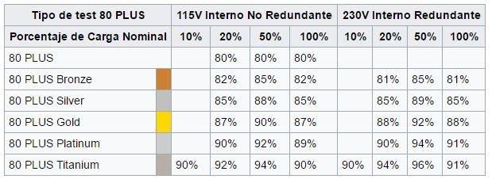Según su eficiencia: Viene determinada por la certificación 80 plus.
* Según su tamaño y forma:
  + ATX: Tiene unas dimensiones estándares de 150 x 150 x 86 mm
  + SFX: son mas pequeñas, llegando a 100 x 125 x 63,5 mm (profundidad x ancho x alto) con un ventilador de 60mm máximo.
  + SFX-L: Son una versión de las SFX con la diferencia de 130 de profundidad para poder incluir un ventilador de 120mm
  + TFX: Miden 85x65x185mm y normalmente se utilizan para servidores
  + Flex ATX: Sus dimensiones son de 150 x 81,5 x 40,5 mm y al igual que las TFX están pensadas para servidores.
* Según las conexiones:
  + Modulares: Permiten desconectar los cables si es necesario, mientras que en las no modulares o tradicionales los cables están fijos a la fuente de alimentación.
  + Semimodulares: Las fuentes semimodulares tienen unos cables fijos (ATX+CPU) mientras que otros podremos conectarlo o desconectarlos (PCIe, SATA y Molex).

Conexiones de una Fuente de Alimentación

* ATX de 24 pines: Es el conector principal para la placa base. Normalmente es un único conector de 24 pines, aunque en placas bases antiguas se usaban conectores de 20 pines por lo que algunas pueden ser de 20+4 pines.
* ATX12VO:
* EPS 4+4: Conector de alimentación que da alimentación al procesador. Algunas placas base de gama alta necesitan hasta dos conectores de este tipo debido a que algunos procesadores actuales tienen un consumo elevado.
* Alimentación SATA: Son los utilizados para los discos duros SATA (HDD o SSD). Su diseño es particular teniendo forma de L
* PCIe de 6+2 pines: se utiliza para la alimentación de las tarjetas gráficas.
* Conector 12VHPWR:
* Molex de 4 pines (desuso)
* Floppy de 4 pines (obsoleto).

**Bibliografía**

<https://es.wikipedia.org/wiki/Fuente_conmutada#/media/Archivo:ATX_power_supply_interior.jpg>

<https://hardzone.es/reportajes/que-es/fuente-alimentacion/>

<https://www.profesionalreview.com/2017/11/19/una-fuente-alimentacion-funciona/>

<https://www.profesionalreview.com/2018/04/16/que-es-una-fuente-modular-importancia/#Fuentes_de_cableado_fijo_un_problema_que_resolver>

<https://www.geeknetic.es/Fuente-De-Alimentacion/que-es-y-para-que-sirve>

<https://es.wikipedia.org/wiki/Fuente_de_alimentaci%C3%B3n>

<https://hardzone.es/tutoriales/componentes/conectores-fuente-alimentacion/>